Министерство образования, науки и молодежной политики
Краснодарского края
Государственное бюджетное профессиональное образовательное учреждение Краснодарского края «Ейский полипрофильный колледж»

ПОДДЕРЖКА И ТЕСТИРОВАНИЕ ПРОГРАММНЫХ МОДУЛЕЙ

ЛАБОРАТОРНАЯ РАБОТА №7
по теме:

Отладка приложения в VS Code

Выполнил:
студент ЕПК, группа И-31
Сафронов Данил

Проверил:
преподаватель дисциплины «Поддержка и тестирование программных модулей»
Фомин А. Т.

Ейск 2024

1 Ход работы
- Откомпилировать приложение, убедиться в корректности завершения работы приложения
- Расставьте точки останова в местах предполагаемых ошибок кода
- Выполните приложение в режиме отладки
- Внесите изменение в строке, где найдена ошибка

2 Программный код
1 using System.Diagnostics;
2 using BetterConsoles.Tables;
3 using BetterConsoles.Tables.Configuration;
4
5 class Recursion {
6 static int Rec(int x) {
7 if(x <= 18)
8 return x + 3;
9 else if(x > 18 && x % 3 == 0)
10 return x / 3 * Rec(x / 3) + x - 12;
11 else
12 return Rec(x - 1) + x * x + 5;
13 }
14 static public int RecSum() {
15 int k = 0;
16 Parallel.For (1, 10000000, i =>
17 {
18 bool ch = true;
19 int a = Rec(i);
20 while (a != 0)
21 {
22 if (a % 2 == 0)
23 a /= 10;
24 else
25 {
26 ch = false;
27 break;
28 }
29 }
30 if (ch == true) k++;
31 });
32 return k;
33 }
34 }
35
36 class Program {
37 async static Task Main() {
38 var TimeOfProgram = new Stopwatch();
39 TimeOfProgram.Start();
40 var sw = new Stopwatch();
41 sw.Start();
42 Recursion.RecSum();
43 sw.Stop();
44 long TimeNoTask = sw.ElapsedMilliseconds;
45 sw.Reset();
46 sw.Start();
47 int resultTask = await Task.Run(Recursion.RecSum);
48 sw.Stop();
49 long TimeTask = sw.ElapsedMilliseconds;
50 var table = new Table("Способ", "Время (мс)", "Результат");
51 table.Config = TableConfig.MySql();
52 table.AddRow("Без Task", TimeNoTask, Recursion.RecSum());
53 table.AddRow("С Task", TimeTask, resultTask);
54 Console.Write(table.ToString());
55 Console.WriteLine($"\n\nProgram exectuion time (ms): {TimeOfProgram.Elapsed.TotalMilliseconds}");
56 }
57 }

3 Скриншоты работы
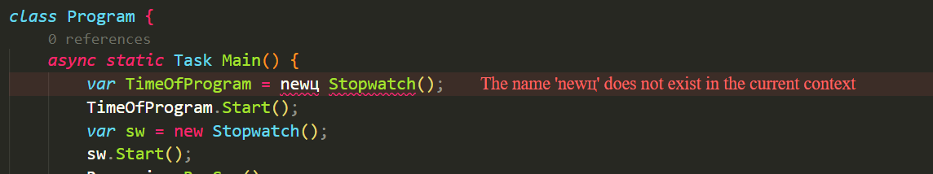

4 Консольный вывод ошибок
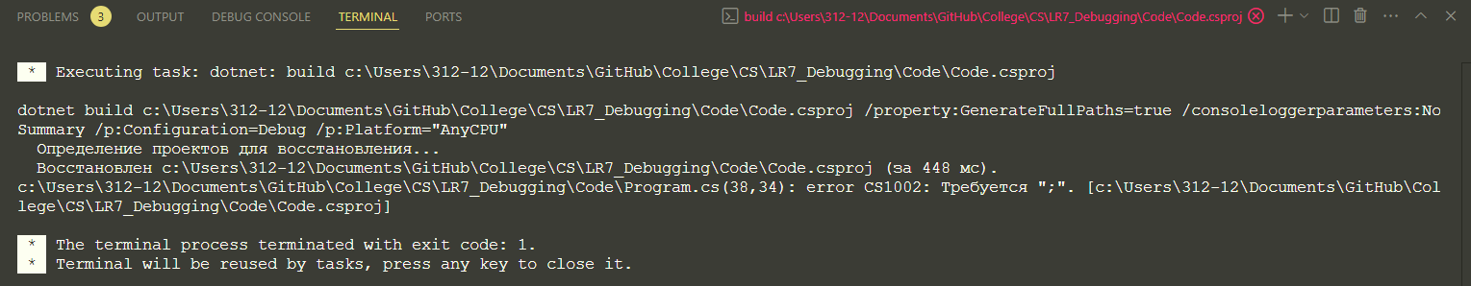

5 Итоговый консольный вывод
+----------+------------+-----------+
| Способ | Время (мс) | Результат |
+----------+------------+-----------+
| Без Task | 521 | 13137 |
+----------+------------+-----------+
| С Task | 121 | 13124 |
+----------+------------+-----------+
Program exectuion time (ms): 950,7641

6 Измерение производительности работы приложения в режиме отладки и в режиме выпуска
Производительность работы приложения в режиме отладки: 1963 миллисекунд
Производительность работы приложения в режиме выпуска: 950 миллисекунд
Из этого можно сделать вывод, что отладка приложения занимает некоторое время, вследствие чего программа работает медленнее

